7 мая 2015 года в Кадетском корпусе Колледжа полиции прошло Торжественное мероприятие, посвященное 70-ю Победы в Великой Отечественной войне.
В девятый день ликующего мая,
Когда легла на землю тишина.
Промчалась весть от края и до края:
Мир победил! Окончена война!

9 мая наша страна отмечает великий праздник - День Победы!
Сегодня к нам в гости пришли ветераны Великой Отечественной войны – участники боёв, которые отстояли свободу и независимость нашего Отечества и спасли от фашизма Европу. Это Сусин Анатолий Кузьмич, Никитоскин Август Васильевич, Лебедев Анатолий Григорьевич.
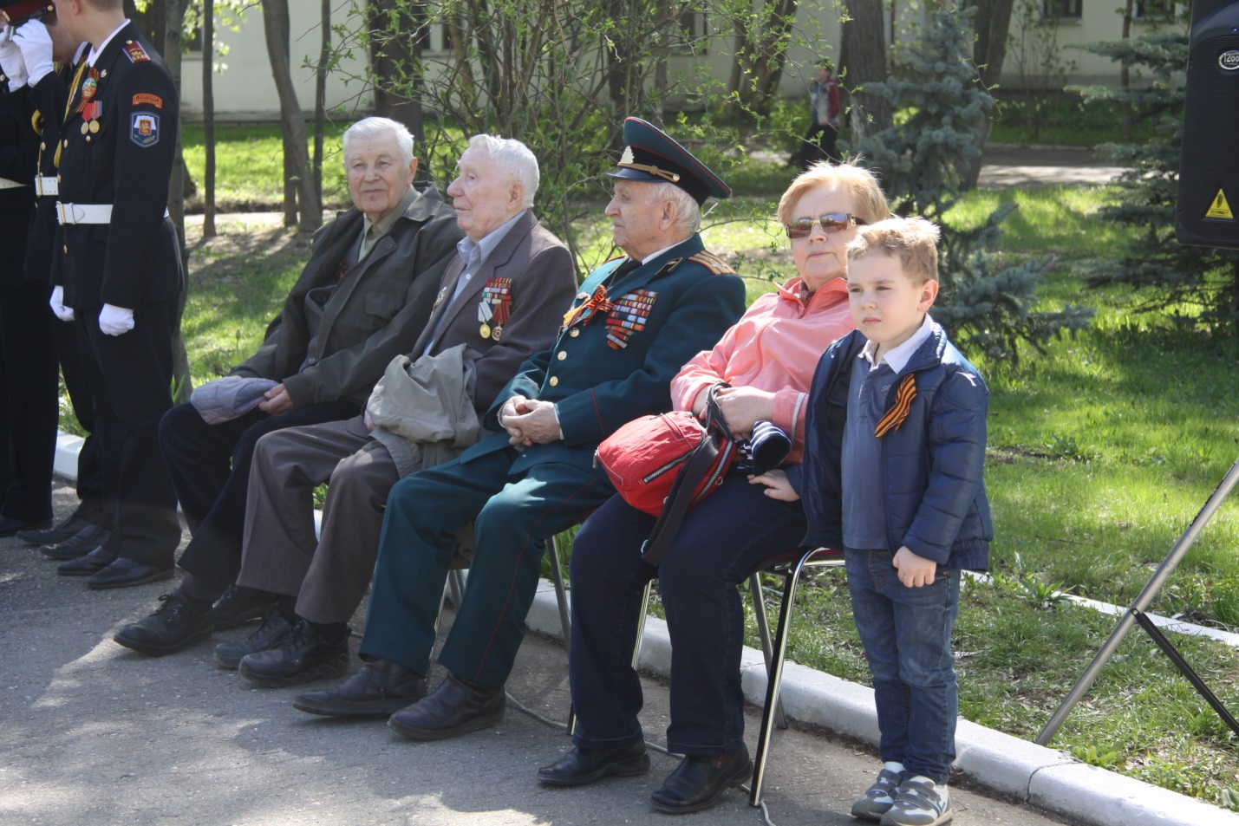
С напутствующими словами от ветеранов Великой Отечественной войны выступил, полковник Сусин А.К..
Ветеранов, кадет, педагогов, родителей и гостей торжественного мероприятия, посвященного 70-летию Победы в Великой Отечественной войне поздравили: Депутат Московской городской Думы Сорока О.И., Первый заместитель директора Колледжа полиции Титанов А.И., руководитель Кадетского корпуса Колледжа полиции Гречишников О.И.
Традиционно Ветераны Великой Отечественной войны и кадеты 11-х классов Адаховский Владимир и Губарев Сергей посадили берёзы на Аллее Славы в Кадетском корпусе Колледжа полиции.
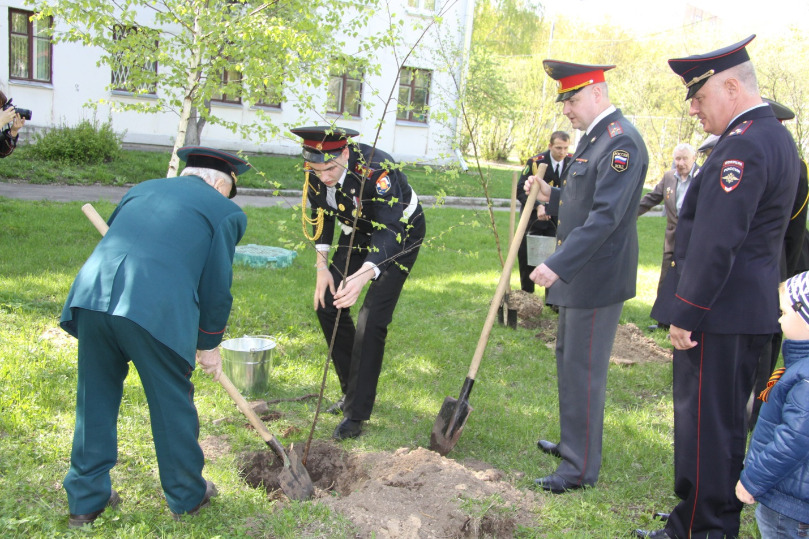
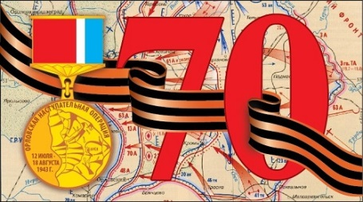 | Вы в битве Родину спасли, Преодолели все преграды. Спасибо вам от всей земли, За все спасибо Вам, солдаты!

Ответным словом кадеты показали Праздничный концерт на плацу. 